Статистико-аналитический отчет о результатах ЕГЭ по географии
в 2024 году в МР Шаранский

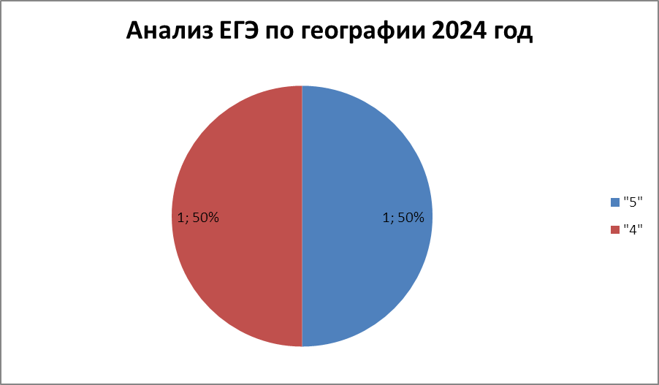
В 2024г в ЕГЭ по географии приняли участие 2 учащихся, что составляет 2 % от общего числа выпускников.

Результаты:
Ученик 1 | 72 б
Ученик 2 | 54 б

Таблица перевода баллов ЕГЭ по географии в оценки
(по пятибалльной системе)
«5» | от 67
«4» | 51–66
«3» | 37–50
«2» | 0–36

Каждый вариант экзаменационной работы состоит из двух частей и включает в себя 31 задание, различающиеся формой и уровнем сложности. В состав КИМ экзаменационной работы включены карты – приложения, которые могут использоваться для выполнения заданий. Все элементы содержания, проверявшиеся в экзаменационной работе в 2022 году, проверяются и в экзаменационной работе 2023 года. Содержание КИМ ЕГЭ по географии определяется требованиями к предметным результатам изучения предмета географии, зафиксированными во ФГОС среднего общего образования. В содержание экзаменационной работы включены все основные разделы школьного курса географии. В экзаменационной работе используются задания разных типов, формы которых обеспечивают их адекватность проверяемым умениям. Количество заданий, проверяющих знание отдельных разделов школьного курса географии, определяется с учётом значимости отдельных элементов содержания и необходимости полного охвата требований к уровню подготовки выпускников. Каждый вариант экзаменационной работы включает в себя 31 задание, которые различаются формой и уровнем сложности. Работа содержит 22 задания с кратким ответом и 9 заданий с развёрнутым ответом.

Анализ результатов показывает, что участников экзамена, которые не смогли преодолеть установленный минимальный порог тестовых баллов нет. Доля участников с высоким уровнем (выше 70 б) составляет 50 %, т. е. 1 обучающийся. Средний тестовый балл в этом году составил 63 б.

